UNIVERSIDADE FEDERAL DE MINAS GERAIS

ELT131 - REDES NEURAIS ARTIFICIAIS

Exercício 1

Gabriel Saraiva Espeschit - 2015065541

05 de agosto de 2020

1. NEURÔNIO MCP

1.1 EXERCÍCIO 1

Dado os vetores de entrada e pesos:

$$x^{T}=\left[-5, 7, 1\right]$$

$$W=\left[3, 2, b\right]$$

Faremos a multiplicação vetorial, encontrando assim:

$$-5*3+2*7+1*b= -15+14 +b= -1+b$$

Sendo assim, essa saída do vetor será colocada na função de ativação limiar. Considerando o seguinte limiar:

$$f\left(u\right)= \left\{\begin{aligned}0, para u<0 \\ 1, para u ≥ 0\end{aligned}\right.$$

Para que a saída de nosso neurônio seja 0, b teria que ser menor que 1. No caso da saída ser igual a 1, teríamos que ter um b maior ou igual a 1. Ou seja

$$f\left(u\right)= \left\{\begin{aligned}0, para b<1 \\ 1, para b ≥ 1\end{aligned}\right.$$

1.2 EXERCÍCIO 2

Para um neurônio MCP com função de ativação limiar, para −2 < 𝑥 < 2, esboçar a resposta do neurônio se:

* 𝑤 = 1 e termo de limiar 𝑏 = 1



* 𝑤 = -1 e termo de limiar 𝑏 = 1



Para o mesmo problema, considerando a função de ativação tangente hiperbólica, esboce a resposta do modelo para:

* *w* = 1

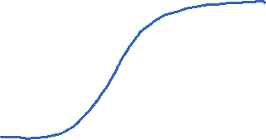

* *w* = -1

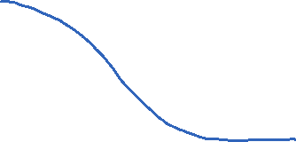

2. APRENDIZADO SUPERVISIONADO

2.1 EXERCÍCIO 1

Um problema de classificação se resume a um problema de rotular dados corretamente nas categorias que eles pertencem. Em problemas de classificação, eu busco encontrar a probabilidade de uma série de dados pertencer a uma determinada categoria. Exemplos de problemas de classificação são: reconhecer se uma imagem é de um animal; verificar se a avaliação de um produto é positiva ou não; verificar se um e-mail é spam ou não.

Problemas de regressão são problemas de casualidade, isto é, encontrar uma função em que, dado uma entrada eu consiga obter uma saída que está linearmente relacionada a minha entrada. Em problemas de regressão eu procuro encontrar uma aproximação para a função do sistema que estou observando. Exemplos de problemas de regressão são: prever a temperatura do dia seguinte com base na insolação de hoje; determinar o preço de uma casa com base em seu tamanho; determinar o número de mortes com base no consumo diário de cigarros.

Sendo assim, em geral, em problemas de classificação, minha saída é uma probabilidade, em problemas de regressão, minha saída é a saída do sistema.

Para o caso em que se deseja, a partir dos lucros, números de empregados e indústria, obter o salário do CEO de uma série de empresas, trata-se de um problema de regressão linear, pois estou relacionando os dados com uma quantia. Sendo assim, busco encontrar uma função que me fale qual o salário do CEO, dado essas entradas.

Para o caso de avaliar o sucesso de vendas de um produto dado o histórico de vendas de produtos similares, trata-se de um problema de classificação, pois estou analisando a probabilidade de sucesso de um produto, dado esse histórico. Sendo assim, busco uma função que relacione esse histórico com essa probabilidade de sucesso.

É importante ressaltar que, em alguns casos, a saída do sistema pode assumir uma classificação binária, ou seja, a probabilidade na saída se resume à 100% ou 0%.